**望城区工程建设项目管理系统**

**需**

**求**

**说**

**明**

**书**

**湖南云档信息科技有限公司编制**

**2017年8月**

1.1 项目信息管理 3

1.1.1. 模块描叙 3

1.1.2. 角色定义 3

1.1.3. 业务流程图 3

1.1.4. 项目信息管理 3

1.2. 合同信息管理 6

1.2.1. 模块描叙 6

1.2.2. 角色定义 6

1.2.3. 业务流程图 7

1.2.4. 合同信息管理 7

1.3. 资金预付管理 11

1.3.1. 模块描叙 11

1.3.2. 角色定义 12

1.3.3. 业务流程图 12

1.3.4. 资金预付管理 12

1.4. 资金拨付管理 13

1.4.1. 模块描叙 13

1.4.2. 角色定义 14

1.4.3. 业务流程图 14

1.4.4. 资金拨付管理 14

# 软件系统整体需求概述

一、以原系统主要功能和参数为依据开发，并增加新的开发需求；

二、系统采用BS架构；

三、合同扫描附件等上传（如项目名称、合同金额等）；

四、资金预测功能（针对工程进度、合同约定付款时间节点，自动预测某个时间段需付款金额，并能够进行汇总统计）；

五、合同资金支付申请功能：

1、单个合同资金支付申请；

2、多个合同资金支付申请能够自动合并，分项目、分单位进行汇总；

六、系统信息录入、修改；

1、项目业主单位对项目和合同信息进行录入，录入后提交，由总工室审核通过后方能保存；

2、项目业主单位对项目和合同信息的修改权限，有些内容可以修改，录入后提交，经总工室审核通过后方能保存；

3、修改痕迹记录功能；

4、修改过的信息系统显示有区别；

七、详细需求未列尽之功能，均以原系统所有功能为标准。

# 1.1 项目立项信息管理

## 1.1.1. 模块描叙

项目信息管理模块是整个系统的基础功能，各单位用户都可以在该模块中新增本单位负责的项目。

## 1.1.2. 角色定义

|  |  |  |
| --- | --- | --- |
| 用户角色 | 描述 | 系统功能 |
| 项目新增角色 | 新增本单位负责的项目信息上 | 项目信息新增 |
| 项目修改角色 | 修改本单位新增的项目信息上，除备注字段外其他项目信息的字段不允许修改，已经关联合同信息的项目不能补删除。 | 项目信息修改 |
| 项目查询角色 | 查询本单位新增的项目信息，有权根的用户可以查询系统内所有项目信息 | 项目信息查询 |

## 1.1.3. 业务流程图

项目信息录入

审核失败

项目信息修改

审核通过

信息审核

## 1.1.4. 项目信息管理

**1.1.4.1. 业务描述**

对单位内项目信息进行增删改查等操作。

**1.1.4.2. 功能描述**

1、项目信息新增：新增本单位项目信息，其中项目名称、承建单位、项目类型、项目地址、项目启动日期、项目总金额、已付款金额为必填。

2、未付款金额等于项目总金额减已付款金额，不能修改。

3、资金支付比例等于已付款金额除以项目总金额。

4、备注字段选填。

5、填报人、填报日期默认为当前人和当前时间，填报日期精确到分钟，可以修改。

6、列表搜索，可分别按项目名称（模糊搜索）、承建单位、项目类型、项目启动日期（选择时间段）进行搜索。

7、列表字段：显示项目名称、项目类型、项目年度（项目年度默认为项目启动日期所在年份）、承建单位、项目总金额、已付款金额、未付款金额、支付比例。

**1.1.4.3. 输入数据项描叙**

* 项目信息新增字段：

|  |  |  |  |
| --- | --- | --- | --- |
| 序号 | 输入项名称 | 类型 | 备注 |
| 1 | 项目名称 | 文本框 | 长度限制在120字符 |
| 2 | 承建单位 | 文本框 | 长度限制在120字符 |
| 3 | 项目类型 | 下拉框 | 通过数据字典维护 |
| 4 | 项目地址 | 文本框 | 长度限制在120字符 |
| 5 | 项目启动日期 | 时间控件 | 精确到天 |
| 6 | 项目总金额 | 文本框 | 纯数字字符 |
| 7 | 已付款金额 | 文本框 | 纯数字字符 |
| 8 | 未付款金额 | 文本框 | 纯数字字符，不可修改 |
| 9 | 资金支付比例 | 文本框 | 纯数字字符，不可修改 |
| 10 | 备注 | 文本域 |  |
| 11 | 填报人 | 文本框 | 自动生成 |
| 12 | 填报日期 | 时间控件 | 默认为当前时间，可修改，精确到天 |
| 13 | 附件信息 | 附件控件 |  |

**1.1.4.4. 流程图**

无

**1.1.4.5. 使用角色描述**

项目信息新增、修改、查询角色

**1.1.4.6. 用户页面**

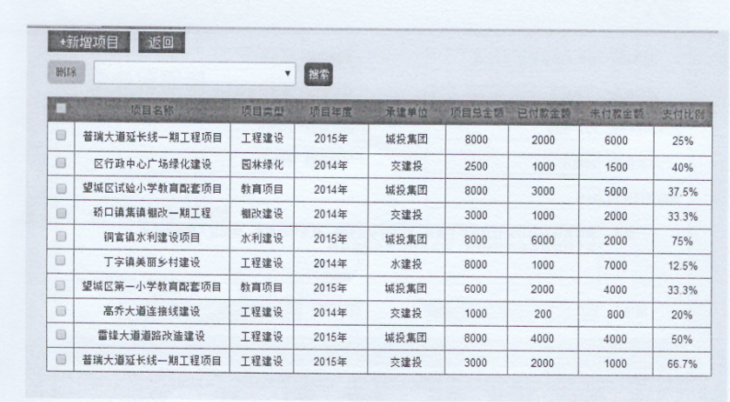

项目信息管理列表界面

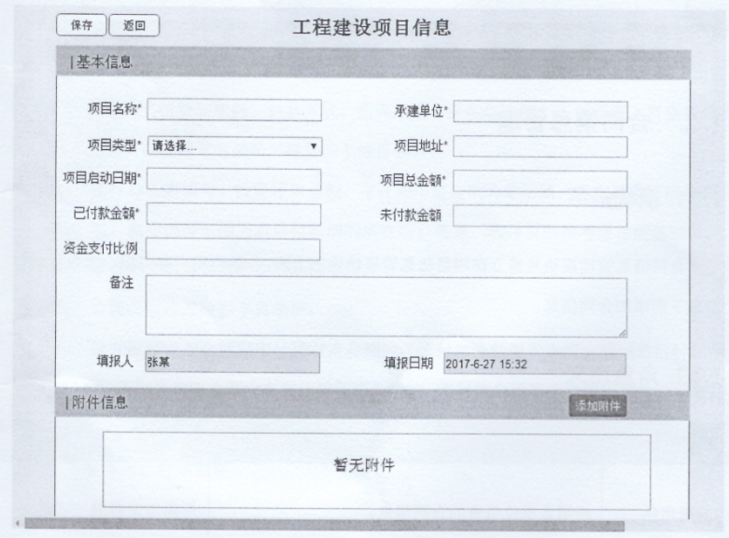

项目信息新增界面

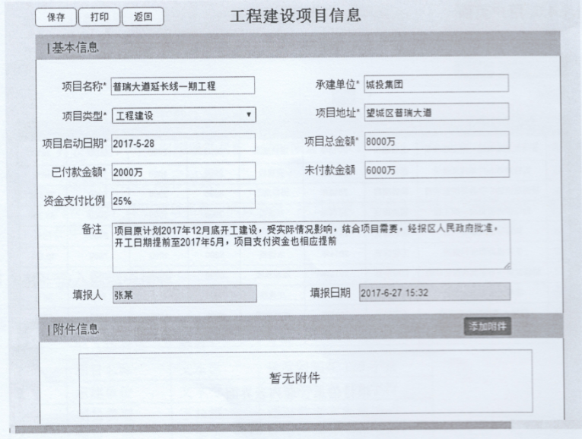

项目信息详情界面

# 1.2. 合同信息管理

## 1.2.1. 模块描叙

合同信息管理模块是建立在项目信息管理模块之上的，各单位用户都可以在本单位项目信息下面添加合同信息。

## 1.2.2. 角色定义

|  |  |  |
| --- | --- | --- |
| 用户角色 | 描述 | 系统功能 |
| 合同新增角色 | 新增本单位负责的合同信息 | 合同信息新增 |
| 合同修改角色 | 修改本单位新增的合同信息，除备注字段外其他合同信息的字段在提交后不允许修改 | 合同信息修改 |
| 合同查询角色 | 查询本单位新增的合同信息，有权限的用户可以查询系统内所有合同信息 | 合同信息查询 |

## 1.2.3. 业务流程图

合同信息录入

审核失败

合同信息修改

审核通过

合同审核

## 1.2.4. 合同信息管理

**1.2.4.1. 业务描述**

对单位内合同信息进行增删改查等操作。

**1.2.4.2. 功能描述**

1. 合同信息新增：新增本单位合同信息，其中项目名称、承建单位、合同名称、承建单位、承包单位、合同类型、合同签订日期、中标通知书编号、合同金额、投资评审前支付控制比例、付款方式、质保期限、质保金比例、工程地点、资金来源、工程立项批准号为必填，提交后不能再修改。
2. 招标办备案编号、投资评审金额、审计局审定金额为非必填，提交后也不能修改。
3. 项目名称选择范围为本单位新增的所有项目信息，选择页面参考项目信息列表。
4. 承建单位为项目信息中的承建单位。
5. 合同类型通过数据字典维护。
6. 没有投资评审金额和审计局审定金额的，未付款金额等于合同金额减去已付款金额；有投资评审金额没有审计局审定金额的，未付款金额等于投资评审金额减去已付款金额；投资评审金额和审计局审定金额都有的，未付款金额等于审计局审定金额减去已付款金额。
7. 备注字段选填。
8. 填报人、填报日期默认为当前人和当前时间，填报日期精确到分钟，可以修改。
9. 列表搜索，可分别按项目名称、项目年度、合同名称、承建单位、承包单位、合同类型进行搜索。
10. 列表字段：显示项目名称、项目年度（项目年度默认为项目启动日期所在年份）、合同名称、承建单位、承包单位、合同金额、已付款金额、未付款金额、支付比例。

**1.2.4.3. 输入数据项描叙**

* 合同信息新增字段：

|  |  |  |  |
| --- | --- | --- | --- |
| 序号 | 输入项名称 | 类型 | 备注 |
| 1 | 项目名称 | 文本框 | 选择本单位新增的项目信息 |
| 2 | 合同名称 | 文本框 | 长度限制在120字符 |
| 3 | 承建单位 | 文本框 | 项目信息中的承建单位 |
| 4 | 承包单位 | 文本框 | 长度限制在120字符 |
| 5 | 合同类型 | 下拉框 | 通过数据字典维护 |
| 6 | 合同签订日期 | 时间控件 | 精确到天 |
| 7 | 中标通知书编号 | 文本框 | 长度限制在60字符 |
| 8 | 招标办备案编号 | 文本框 | 长度限制在60字符 |
| 9 | 合同金额 | 文本框 | 纯数字字符 |
| 10 | 投资评审金额 | 文本框 | 纯数字字符 |
| 11 | 审计局审定金额 | 文本框 | 纯数字字符 |
| 12 | 投资评审前支付控制比例 | 文本框 | 纯数字字符 |
| 13 | 付款方式 | 文本框 | 长度限制在60字符 |
| 14 | 已付款金额 | 文本框 | 纯数字字符 |
| 15 | 未付款金额 |  | 纯数字字符，不可修改 |
| 16 | 质保期限 |  | 长度限制在20字符 |
| 17 | 质保金比例 |  | 纯数字字符 |
| 18 | 工程地点 |  | 长度限制在60字符 |
| 19 | 资金来源 |  | 长度限制在60字符 |
| 20 | 工程立项批准号 |  | 长度限制在60字符 |
| 21 | 备注 |  |  |
| 22 | 填报人 |  | 自动生成 |
| 23 | 填报日期 |  | 默认为当前时间，可修改，精确到天 |
| 24 | 附件信息 |  |  |

**1.2.4.4. 流程图**

无

**1.2.4.5. 使用角色描述**

合同信息新增、修改、查询角色

**1.2.4.6. 用户页面**

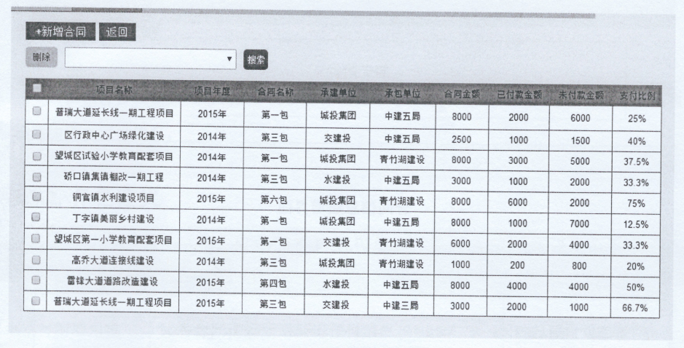

合同信息管理列表界面

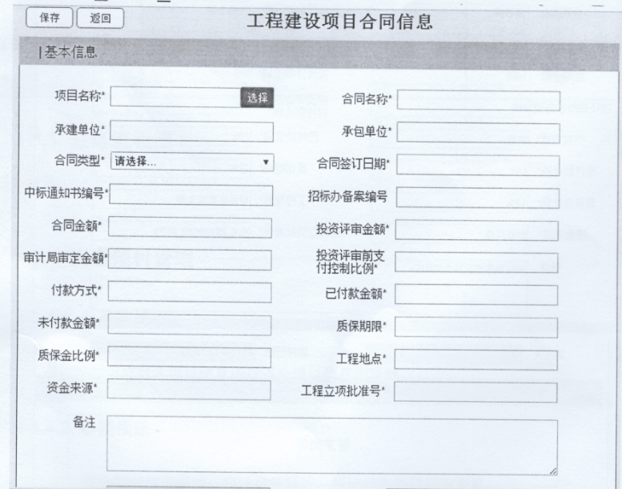

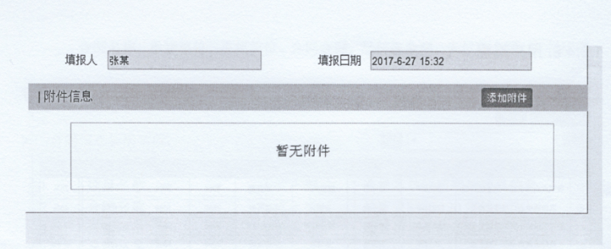

合同信息新增界面

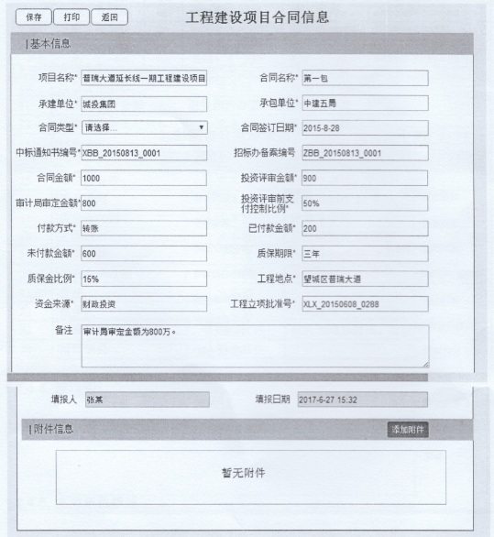

合同信息详情界面

# 1.3. 资金预付管理

## 1.3.1. 模块描叙

资金预付管理模块是建立在合同信息管理模块之上的，有权限的用户可以针对各在建项目添加资金预付信息。

## 1.3.2. 角色定义

|  |  |  |
| --- | --- | --- |
| 用户角色 | 描述 | 系统功能 |
| 资金预付新增角色 | 针对合同信息新增资金预付信息 | 自己预付信息新增 |
| 资金预  付修改角色 | 针对已经新增的资金预付信息就行修改 | 自己预付信息修改 |

## 1.3.3. 业务流程图

资金拨付申请

审核失败

资金拨付修改

审核通过

申请审核

## 1.3.4. 资金预付管理

**1.3.4.1. 业务描述**

有权限的用户对各项目信息进行资金预付信息的管理。

**1.3.4.2. 功能描述**

1. 资金预付信息新增：预计付款日期、预计付款金额都为必填。
2. 列表字段：显示项目名称、项目年度（项目年度默认为项目启动日期所在年份）、合同名称、承建单位、承包单位、合同金额、已付款金额、未付款金额、支付比例。

**1.3.4.3. 输入数据项描叙**

* 资金预付信息新增字段：

|  |  |  |  |
| --- | --- | --- | --- |
| 序号 | 输入项名称 | 类型 | 备注 |
| 1 | 预计付款日期 | 时间控件 | 精确到天 |
| 2 | 预计付款金额 | 文本框 | 纯数字字符 |

**1.3.4.4. 流程图**

资金预付申请

审核不能过

资金预付修改

审核通过

预付审核

**1.3.4.5. 使用角色描述**

资金预付申请角色

**1.3.4.6. 用户页面**

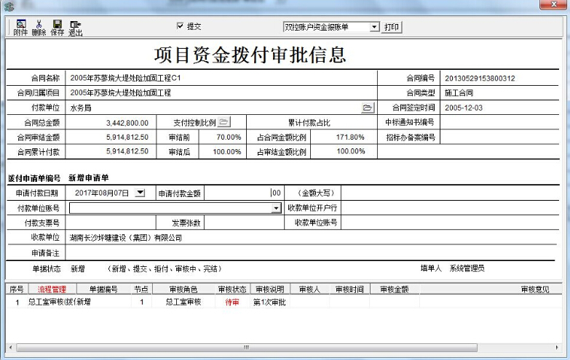

资金预付管理列表界面

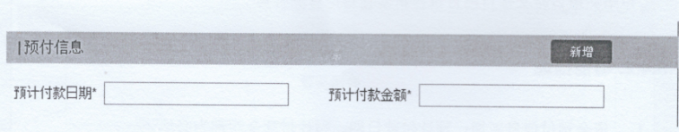

项目预付新增界面

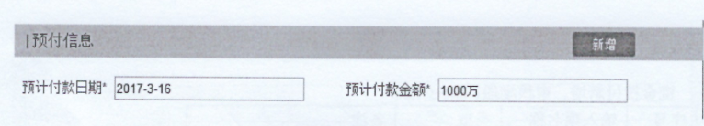

项目信息详情界面

# 1.4. 资金拨付管理

## 1.4.1. 模块描叙

项目拨付管理模块用来审核各单位提交的各项目付款申请。

## 1.4.2. 角色定义

|  |  |  |
| --- | --- | --- |
| 用户角色 | 描述 | 系统功能 |
| 资金拨付新增角色 | 新增本单位负责的合同的付款申请 | 资金拨付信息新增 |
| 资金拨付审核角色 | 审核各单位提交的合同付款信息 | 资金拨付信息修改 |

## 1.4.3. 业务流程图

资金拨付申请

审核不能过

资金拨付修改

审核通过

拨付审核

## 1.4.4. 资金拨付管理

**1.4.4.1. 业务描述**

各单位提交各合同付款信息申请，财政统一审核各单位提交的资金拨付申请信息。

**1.4.4.2. 功能描述**

1. 资金拨付信息新增：新增本单位负责合同的资金付款申请信息，其中申请付款日期、申请付款金额都为必填。
2. 列表字段：显示项目名称、项目年度（项目年度默认为项目启动日期所在年份）、合同名称、承建单位、承包单位、合同金额、已付款金额、未付款金额、支付比例。
3. 资金拨付信息审核：实际付款金额和审核意见都为必填项。

**1.4.4.3. 输入数据项描叙**

* 资金拨付新增、审核字段：

|  |  |  |  |
| --- | --- | --- | --- |
| 序号 | 输入项名称 | 类型 | 备注 |
| 1 | 申请付款日期 | 时间控件 | 精确到天 |
| 2 | 申请付款金额 | 文本框 | 纯数字字符 |
| 3 | 实际付款金额 | 文本框 | 纯数字字符 |
| 4 | 审核意见 | 文本框 |  |

**1.4.4.4. 流程图**

无

**1.4.4.5. 使用角色描述**

资金拨付申请角色、资金拨付审核角色。

**1.4.4.6. 用户页面**

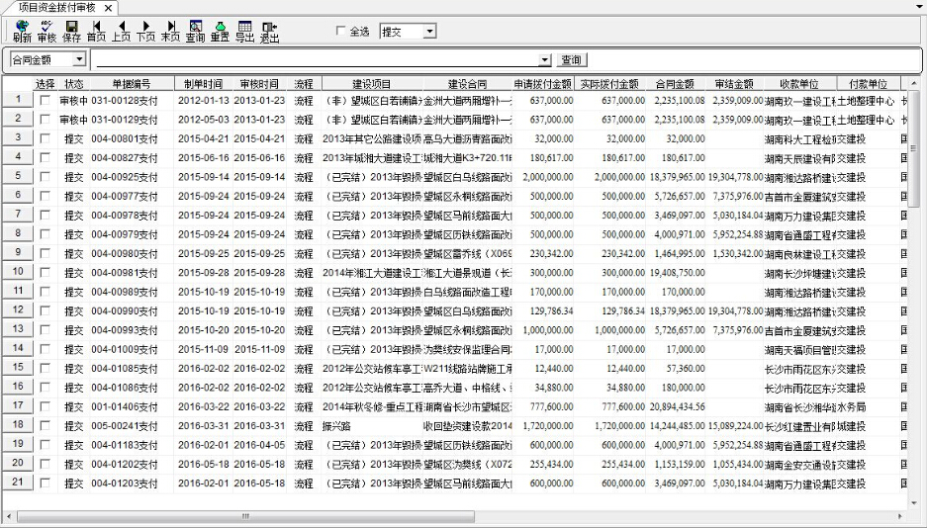

资金拨付管理列表界面

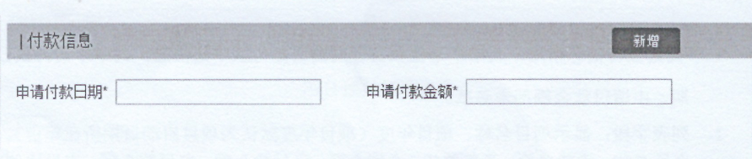

资金拨付新增界面

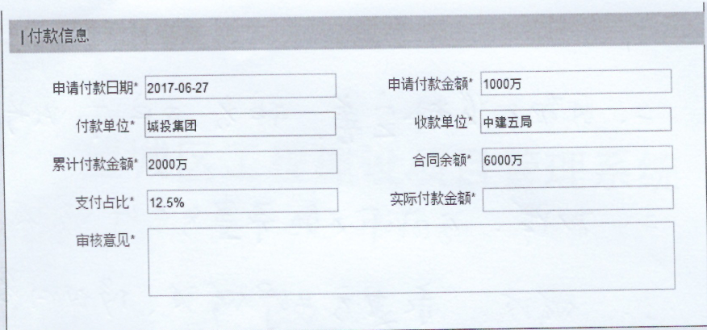

项目信息详情界面

# 1.5资金预测管理

## 1.5.1模块描述

根据项目进度和完成进度的时间，随时预测某时段的应拨付款项的总金额，以预测未来资金需求。

## 1.5.2角色定义

|  |  |  |
| --- | --- | --- |
| 用户角色 | 描述 | 系统功能 |
| 资金预测管理角色 | 管理所有项目的未付资金预测数据 | 资金预测管理 |
| 资金预测查询角色 | 查询所有项目的未付资金预测数据 | 资金预测查询 |

## 1.5.3 业务流程图

无

## 1.5.4资金预测管理

**1.5.4.1 业务描述**

从项目的立项信息—>签订合同—>开工建设—>项目竣工—>投评审核—>审计审核—>质保到期这些阶段的完成，每个阶段，需要项目录入人员确认相应日期，根据对应阶段确定的付款比例，分析出未来某日期前所有需付款总金额。

**1.5.4.2 功能描述**

1. 根据项目阶段，更新项目总金额，付款比例，付款日期；
2. 根据项目各项信息，统计分析未来时段应付资金金额。

**1.5.4.3. 输入数据项描叙**

* 资金预测录入字段：

|  |  |  |  |
| --- | --- | --- | --- |
| 序号 | 输入项名称 | 类型 | 备注 |
| 1 | 项目竣工日期 | 时间控件 | 精确到天 |
| 2 | 竣工支付比例 | 文本框 | 纯数字字符 |
| 3 | 投评完成日期 | 时间控件 | 精确到天 |
| 4 | 投评确立总价 | 文本框 | 纯数字字符 |
| 5 | 投评支付比例 | 文本框 | 纯数字字符 |
| 6 | 审计审核日期 | 时间控件 | 精确到天 |
| 7 | 审核价 | 文本框 | 纯数字字符 |
| 8 | 质保到期日 | 时间控件 | 精确到天 |

# 1.6 用户权限管理

## 1.6.1 模块描述

管理软件系统所有用户、角色、分组和权限，对用户进行分组管理、对权限进行角色分配，做到多级管控，权限细分，授权安全。

## 1.6.2角色定义

|  |  |  |
| --- | --- | --- |
| 用户角色 | 描述 | 系统功能 |
| 用户管理角色 | 管理所有用户 | 资金预测管理 |
| 权限管理角色 | 查询所有项目的未付资金预测数据 | 资金预测查询 |
| 审批权限角色 |  |  |

## 1.6.3 功能描述

**1.6.3.1 用户管理**

管理软件系统所有用户、角色、分组和权限，对用户进行分组管理、对权限进行角色分配，做到多级管控，权限细分，授权安全。